**CỘNG HOÀ XÃ HỘI CHỦ NGHĨA VIỆT NAM**

**Độc lập-Tự do-Hạnh phúc**

**ĐƠN YÊU CẦU CÔNG NHẬN SÁNG KIẾN**

Kính gửi: Hội đồng sáng kiến Trường Tiểu học và THCS Đại Chánh.

Tôi kính đề nghị Quý cơ quan, đơn vị xem xét, công nhận sáng kiến kinh nghiệm như sau:

1. Họ và tên tác giả: Nguyễn Thị Tiên.

2. Đơn vị công tác: Trường Tiểu học và THCS Đại Chánh.

3. Chủ đầu tư tạo sáng kiến: Nguyễn Thị Tiên.

4. Tên sáng kiến: Một số biện pháp giúp nâng cao hiệu quả trong việc rèn kỹ năng sống cho học sinh lớp 1A.

5. Lĩnh vực áp dụng sáng kiến: Giáo viên chủ nhiệm lớp 1.

6. Ngày sáng kiến áp dụng lần đầu hoặc áp dụng thử (07/9/2022).

7. Hồ sơ đính kèm:

+ Một (01) tập báo cáo sáng kiến.

Tôi xin cam đoan mọi thông tin nêu trong đơn là trung thực, đúng sự thật và hoàn toàn chịu trách nhiệm trước pháp luật.

*Đại Chánh, ngày 15 tháng 3 năm 2023*

**Người nộp đơn**

**Nguyễn Thị Tiên**

**CỘNG HOÀ XÃ HỘI CHỦ NGHĨA VIỆT NAM**

**Độc lập - Tự do - Hạnh phúc**

**BÁO CÁO SÁNG KIẾN**

1. **Tên sáng kiến:** Một số biện pháp giúp nâng cao hiệu quả trong việc rèn kỹ năng sống cho học sinh lớp 1A
2. **Mô tả bản chất của sáng kiến:**

Hoạt động giáo dục kỹ năng sống là hoạt động được tổ chức theo mục tiêu, nội dung, chương trình dưới sự hướng dẫn của giáo viên. Bản chất của hoạt động này là thông qua các loại hình hoạt động, các mối quan hệ nhiều mặt, nhằm giúp người học chuyển hoá một cách tự giác, tích cực tri thức thành niềm tin, kiến thức thành hành động, tạo cơ hội cho học sinh trải nghiệm tri thức, thái độ, quan điểm và hành vi ứng xử của mình trong môi trường an toàn, thân thiện có định hướng giáo dục. Thông qua hoạt động giáo dục kỹ năng sống có thể giúp học sinh sống một cách an toàn, khoẻ mạnh, có khả năng thích ứng với biến đổi của cuộc sống hàng ngày. Rèn luyện cho học sinh các kỹ năng cơ bản phù hợp với lứa tuổi như: kỹ năng giao tiếp ứng xử có văn hoá; kỹ năng tổ chức quản lý và tham gia các hoạt động tập thể với tư cách là chủ thể của hoạt động; kỹ năng tự kiểm tra, đánh giá kết quả học tập, rèn luyện; củng cố, phát triển các hành vi, thói quen tốt trong học tập, lao động và công tác xã hội. Bồi dưỡng thái độ tự giác tích cực tham gia các hoạt động tập thể và hoạt động xã hội; hình thành tình cảm chân thành, niềm tin trong sáng với cuộc sống, với quê hương đất nước; có thái độ đúng đắn đối với các hiện tượng tự nhiên và xã hội.

Kĩ năng sống đơn giản là tất cả những điều cần thiết chúng ta phải biết, là khả năng ứng xử phù hợp với những người khác và với xã hội, ứng phó tích cực trước các tình huống trong cuộc sống. Kĩ năng sống có thể được hình thành tự nhiên, học từ những trải nghiệm của cuộc sống hoặc do giáo dục mà nên.

Đối với bậc Tiểu học, các môn học vừa cung cấp cho học sinh những kiến thức ban đầu về Toán học, Khoa học và Nhân văn, vừa cung cấp cho học sinh những tri thức sơ đẳng về các chuẩn mực hành vi xã hội chủ nghĩa gắn với những kinh nghiệm đạo đức, để từ đó giúp học sinh hình thành kĩ năng sống, biết phân biệt đúng sai làm theo cái đúng, ủng hộ cái đúng, đấu tranh với những biểu hiện sai trái, xấu xa, thôi thúc các em hành động theo chuẩn mực đạo đức và thói quen đạo đức.Chính vì vậy, việc rèn kĩ năng sống ở bậc Tiểu học là một nhiệm vụ quan trọng mà người làm công tác giáo dục cần quan tâm.Từ đó, ta có thể nhận thấy việc giáo dục kĩ năng sống cho học sinh mà nhất là học sinh lớp 1 trở nên cần thiết hơn bao giờ hết.

Vậy làm thế nào để nâng cao kĩ năng sống cho học sinh? Làm thế nào để học sinh biết cách vận dụng kĩ năng sống vào trong cuộc sống hằng ngày? Với mong muốn góp phần vào việc giải quyết những vấn đề nói trên, bản thân tôichọn đề tài: “***Một số biện pháp giúp nâng cao hiệu quả trong việc rèn kỹ năng sống cho học sinh lớp 1A”.***

* 1. **. Các bước và cách thực hiện các giải pháp:**

**Biện pháp 1: Xác định kỹ năng sống cần dạy của lớp 1:**

Bản thân tôi cần phải tìm hiểu để biết được đối với học sinh lớp 1 cần chú ý các kỹ năng sống nào, theo tôi đối với học sinh lớp 1 cần rèn các kĩ năng theo từng chủ điểm sau***:***

***\* Chủ điểm Bản thân rèn các kĩ năng:***

+ Kỹ năng tự phục vụ bản thân: Trẻ biết tự chăm sóc bản thân một cách đúng đắn:  (vd: đánh răng, rửa mặt, gấp mền, buộc dây giày).

+ Kỹ năng bảo vệ bản thân: Trẻ nhận biết những nơi nguy hiểm, những vật dụng, tình huống nguy hiểm, và cách ứng phó.

+ Kỹ năng làm chủ cảm xúc: Trẻ biết nhận diện những cảm xúc cơ bản, và kiềm chế cảm xúc.

+ Kỹ năng quản lý thời gian: Trẻ biết quý giá trị của thời gian và sử dụng thời gian hợp lý.

***\* Chủ điểm Gia đình cần các kĩ năng***

+ Kỹ năng ý thức trách nhiệm: Trẻ xác định được vai trò của mình trong hoạt động gia đình.

+ Kỹ năng làm việc nhà: Trẻ có thể làm một số hoạt động vệ sinh và những chuyện điện, nước lặt vặt trong nhà

+ Kỹ năng thể hiện tình thương: Trẻ nhận biết các dấu hiệu tình cảm của ba mẹ, trân trọng và thể hiện lại.

+ Kỹ năng chia sẻ: Trẻ biết đồng cảm về tinh thần và chia sẻ về vật chất với người khác.

+ Kỹ năng tiếp khách đến nhà: Trẻ biết các hoạt động tiếp khách và phép xã giao tại gia đình.

***\* Chủ điểm Nhà trường thì cần rèn các kĩ năng***

+ Kỹ năng tư duy sáng tạo: Tạo thói quen tìm kiếm nhiều câu trả lời cho cùng 1 câu hỏi, và những ý tưởng sáng tạo.

+ Kỹ năng học tập hiệu quả: Trẻ có thái độ tích cực với việc học và biết cân bằng học và chơi.

+ Kỹ năng thuyết trình: Trẻ tự tin và biết cách nói trước đám đông.

+ Kỹ năng xây dựng sự tự tin: Hình thành lòng tự tin song song với sự khiêm tốn và tinh thần cầu tiến.

+ Kỹ năng giao tiếp học đường: Trẻ biết giao tiếp đúng mực với giáo viên, cán bộ nhân viên ở trường

***\* Chủ điểm Xã hội cần rèn các kĩ năng:***

+ Kỹ năng sống văn minh: Trẻ có cơ hội thực hành những thói quen tốt (vd: bỏ rác đúng chỗ, đi đường đúng luật).

+ Kỹ năng bảo vệ môi trường: Trẻ biết cách sống ngăn nắp, gọn gàng, tiết kiệm, yêu thiên nhiên.

+ Kỹ năng đề kháng cám dỗ: Nhận diện và hình thành năng lực đề kháng các cám dỗ phổ biến trong giới.

+ Kỹ năng thích nghi: Trẻ biết cách chấp nhận các văn hóa, phong tục tập quán khác nhau và ứng xử phù hợp.

+ Kỹ năng thoát hiểm: Trẻ biết cách thoát hiểm trong những tình huống thường gặp (vd: đám cháy, đi lạc...).

**Biện pháp 2: Giáo dục kĩ năng sống thông qua việc tạo mối thân thiện với học sinh qua những việc làm cụ thể**

Những năm gần đây, đầu năm học đều có riêng 1-2 tuần để ổn định nề nếp cho học sinh. Ngay từ những ngày đầu gặp lớp, bản thân tôi đã phát động phong trào: “Nói lời hay làm việc tốt” qua cách ứng xử lễ phép. Những hành vi cụ thể tôi đưa ra đó là: đi thưa về trình, chào hỏi những người lớn tuổi, biết xin lỗi khi có khuyết điểm, cảm ơn khi được tặng quà, vui vẻ hoà nhã với bạn bè, lễ phép với thầy cô và những người lớn tuổi. Để thực hiện được điều này, tôi đã cho các em phân vai, đóng vai qua các tình huống như: Bạn Thảo Vy vào vai mẹ, bạn Ngọc Hân vào vai con để thể hiện việc đi thưa về trình (Thưa mẹ con đi học ạ!; Thưa mẹ con đi học về ạ!) hoặc vào vai bà nội và cháu với tình huống bà cho quà cháu, cháu nhận quà bằng hai tay kèm với lời "cháu cảm ơn bà ạ", hoặc đóng vai một học sinh, một cô giáo... Từ đó giúp các em tự tin trong giao tiếp mà phát triển ngôn ngữ một cách tự nhiên nhưng có chọn lọc qua các tình huống trong cuộc sống hằng ngày.

Để tạo sự gần gũi và gắn kết giữa học sinh và giáo viên chủ nhiệm, tôi sắp xếp nhiều thời gian cho học sinh được giới thiệu về bản thân, động viên khuyến khích các em chia sẻ với nhau về những sở thích, ước mơ tương lai cũng như mong muốn của tôi với các em. Đây là hoạt động giúp cô trò chúng tôi hiểu nhau, đồng thời cũng tạo được một môi trường học tập thân thiện, giúp các em biết thân thiện với bạn bè và cô giáo, các em coi "Trường học thật sự trở thành ngôi nhà thứ hai của các em, các thầy cô giáo là những người thân trong gia đình". Đây cũng là một điều kiện theo tôi là rất quan trọng để phát triển khả năng giao tiếp của học sinh.

Ngoài ra, để giúp các em có được những mối liên kết mật thiết với những bạn khác trong lớp, tôi luôn tạo môi trường để các em trao đổi, giao lưu, học hỏi để các em hiểu và biết chia sẻ, chăm sóc lẫn nhau. Qua đó, các em biết cách cư xử, biết lắng nghe, bày tỏ ý kiến và diễn đạt được ý của mình khi tham gia vào các nhóm học sinh khác nhau, giúp các em luôn cảm thấy tự tin khi tiếp nhận các thử thách mới.  Ðiều này liên quan tới việc các em có cảm thấy thoải mái, tự tin hay khôngđối với mọi người xung quanh.

Những ngày tiếp theo của tuần đầu làm quen với lớp, tôi cho học sinh tự do lựa chọn vị trí ngồi của mình. Từ đó, phần nào nắm được đặc điểm tính cách của các em: mạnh dạn hay nhút nhát, thụ động... Việc làm này được duy trì qua những tuần học sau, tôi chú ý quan sát những biểu hiện về thái độ học tập, những cử chỉ, hành vi tại vị trí ngồi mà các em chọn để bắt đầu có điều chỉnh phù hợp. Ngoài ra, tôi dắt các em tham quan một lượt khuôn viên của trường, chỉ cho các em nắm rõ ngoài lớp học còn có khu vui chơi (sân trường), khu vệ sinh, nhà đa năng, các phòng ban khác như: Phòng y tế, Đội, Thư viện, ... Nói cho các em biết mỗi khu có một đặc điểm và chức năng riêng để các em rõ. Điều này giúp các em thấy sự khác biệt so với trường mầm non, khơi gợi sự thích thú, tìm tòi và khám phá hơn. Đồng thời tôi cũng nhấn mạnh công tác giữ gìn bảo vệ môi trường tất cả những nơi vừa giới thiệu. Dừng chân ở phòng Đội và phòng truyền thống, các em được xem những hình ảnh văn nghệ, trò chơi, các Hội thi cũng như các hoạt động khác, những tấm bằng khen, giấy khen ghi nhận thành tích của đàn anh đàn chị,... bản thân tôi muốn khơi gợi ước mơ cũng như xây dựng niềm tin cho các em rằng các em cũng sẽ làm được những điều đó... Trong thời gian đi cùng các em, thỉnh thoảng tôi dừng lại đặt câu hỏi: Lúc trời nắng (mưa), ta nên mang những gì ? Học sinh trả lời, tôi giáo dục kỹ năng sống cho các em: Khi đi ra ngoài nắng, em nên mang những vật dụng giúp em che nắng (mưa) như mũ, áo chống nắng, kính râm, dù, áo mưa.

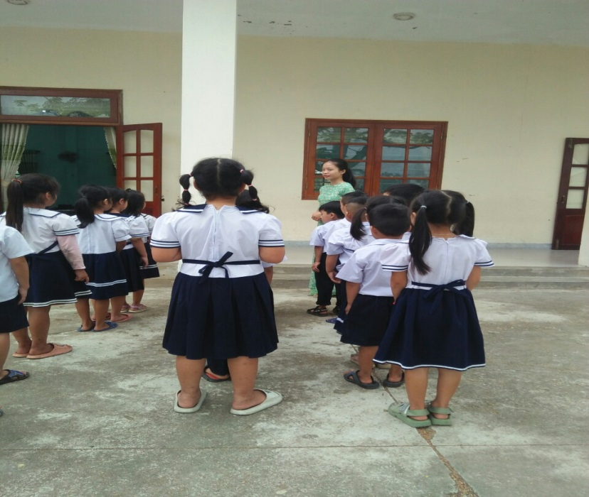

Hình 1: *Dẫn học sinh tham quan các phòng học*

Tiếp đó, tôi hướng dẫn các em cách quét dọn trường lớp, vệ sinh bàn ghế, cửa sổ, trang trí phòng học và cùng làm với các em. Để giữ được môi trường sạch sẽ thì việc đi tiểu tiện đúng nơi, đúng cách là hết sức cần thiết. Bởi vậy, tôi hướng dẫn các em về cách tiểu tiện, cách giữ vệ sinh rất cụ thể và luôn theo dõi quan sát để giúp đỡ các em. Hướng dẫn việc thực hiện xếp hàng ra vào lớp, làm nhiều lần, thay đổi vị trí ban cán sự lớp để bạn nào cũng có thể điều hành và quản lớp tốt.Trong những lúc như thế này, học sinh thường trêu ghẹo với nhau, tôi giáo dục các em không được bắt nạt bạn, nếu em nhìn thấy bạn mình bị bắt nạt thì em phải biết bảo vệ bạn hoặc báo với thầy cô giáo nhờ sự giúp đỡ... Nhắc nhở tổ trưởng của từng tổ chịu trách nhiệm quan sát, nhắc nhở các bạn ở tổ mình trong việc thực hiện vệ sinh sân trường ngay sau giờ ra chơi, qua đây sẽ giúp các emhình thành ý thức trách nhiệm cũng như biết bảo vệ môi trường.

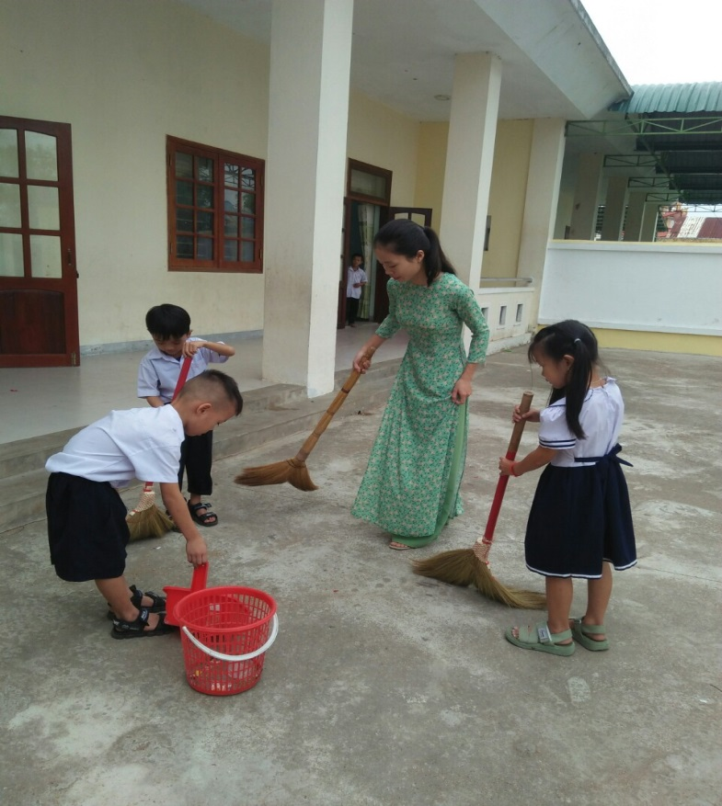

Hình 2: *Hướng dẫn học sinh quét dọn vệ sinh sân trường*

Những ngày đầu gặp gỡ, bước vào ngày khai giảng chính thức, các em đã tạo cho tôi sự bất ngờ về sự tiến bộ như tôi mong đợi và có niềm tin cho một năm học đầy thắng lợi.

**Biện pháp 3: Giáo dục kĩ năng sống thông qua việc dạy học tích hợp vào các môn học**

Giáo dục kĩ năng sống cho học sinh được thực hiện liên tục, xuyên suốt quá trình học tập và rèn luyện, trong tất cả các môn học và ở hầu hết các tiết học. Để giáo dục kĩ năng sống cho học sinh có hiệu quả bản thân tôi đã vận dụng vào các môn học, tiết học, nhất là các môn như: Tiếng Việt; Đạo đức; Tự nhiên & xã hội; Hoạt động trải nghiệm, ....

Để hình thành những kiến thức và rèn luyện kĩ năng sống cho học sinh qua môn Tiếng Việt, tôi đã vận dụng nhiều phương pháp dạy phát huy tính tích cực, chủ động, sáng tạo của học sinh như: thực hành giao tiếp, trò chơi học tập, phương pháp nêu và giải quyết vấn đề, phương pháp tổ chức hoạt động nhóm, phương pháp hỏi đáp.

Thông qua các hoạt động học tập, được phát huy trải nghiệm, rèn kĩ năng hợp tác, bày tỏ ý kiến cá nhân, đóng vai,…học sinh có được cơ hội rèn luyện, thực hành nhiều kĩ năng sống cần thiết. Trong chương trình lớp 1, ở môn Tiếng Việt, tất cả các bài đều có phần nói theo chủ đề như: Cảm ơn, Xin lỗi, Xin phép, Bảo vệ môi trường, Giúp mẹ ... được lồng ghép cụ thể qua các tình huống giao tiếp.Tôi chỉ gợi mở sau đó cho các em tự nói một cách tự nhiên hoàn toàn không gò bó, áp đặt.

Ví dụ: Khi dạy môn Tiếng Việt phần nói thể hiện rõ ở tranh, tôi giúp học sinh nắm nội dung và thực hiện đóng vai theo tranh. Sau khi đóng vai, các em phát huy được khả năng giao tiếp mạnh dạn hơn, xử lí được tình huống khi làm bạn ngã và cuối cùng sẽ có kĩ năng xử lý tình huống biết tự nhận lỗi và nói được lời xin lỗi.

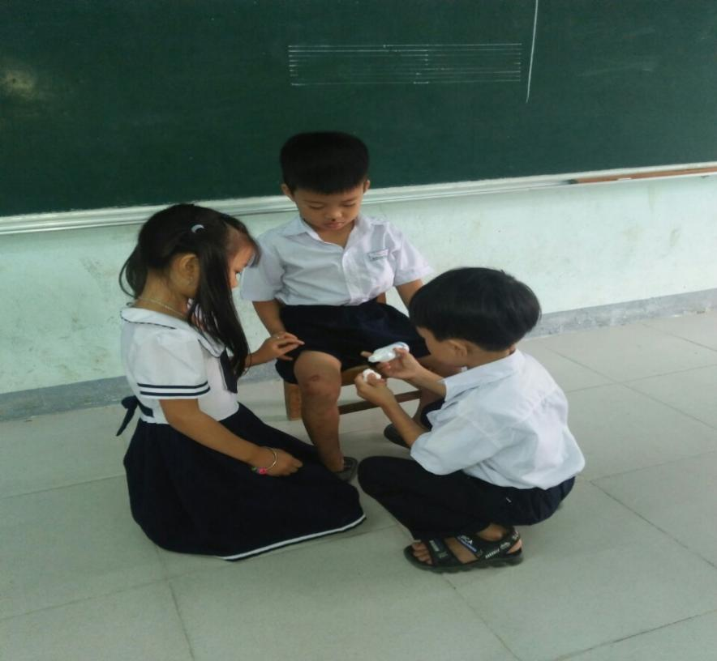

Hình 3: *Học sinh đóng vai trong giờ học*

Ở môn Đạo đức, để các chuẩn mực đạo đức trở thành tình cảm, niềm tin, hành vi và thói quen của học sinh, tôi đã sử dụng phương pháp dạy học đổi mới theo hướng phát huy tính tích cực, chủ động, sáng tạo của học sinh. Tổ chức cho học sinh thực hiện các hoạt động học tập phong phú, đa dạng như: kể chuyện theo tranh; quan sát tranh ảnh, băng hình, tiểu phẩm; phân tích, xử lí tình huống; chơi trò chơi, đóng tiểu phẩm, múa hát, đọc thơ, vẽ tranh,…Sử dụng nhiều phương pháp và kĩ thuật dạy học tích cực như: học theo nhóm, đóng vai, trò chơi,…Và chính thông qua việc sử dụng các phương pháp, kĩ thuật dạy học tích cực đó, học sinh đã được tạo cơ hội để thực hành, trải nghiệm nhiều kĩ năng sống cần thiết, phù hợp với lứa tuổi. Đó là lối sống lành mạnh, các hành vi ứng xử phù hợp với nền văn minh xã hội. Lối sống, hành vi như: gọn gàng, ngăn nắp, nói lời hay ý đẹp, chăm sóc bố mẹ, ông bà, hợp tác, giúp đỡ, chia sẻ với bạn…

Ví dụ: Bài “Em giữ sạch đôi tay” ở phần luyện tập, cho các em thảo luận nội dung thông qua tranh, các em phân biệt được bạn nào biết giữ vệ sinh đúng cách, bạn nào có hành động đúng với cách giữ sạch đôi tay, biết chia sẻ với các bạn cách giữ vệ sinh đôi tay của mình.Từ đó vận dụng vào thực tế, chẳng hạn biết rửa tay trước khi ăn, sau khi đại tiện...và khi học các bài khác, các em biến kỹ năng sẵn có thành kỹ xảo (biết cách giữ vệ sinh cá nhân, biết sắp xếp đồ dùng gọn gàng, ngăn nắp, biết tự làm việc nhà...)

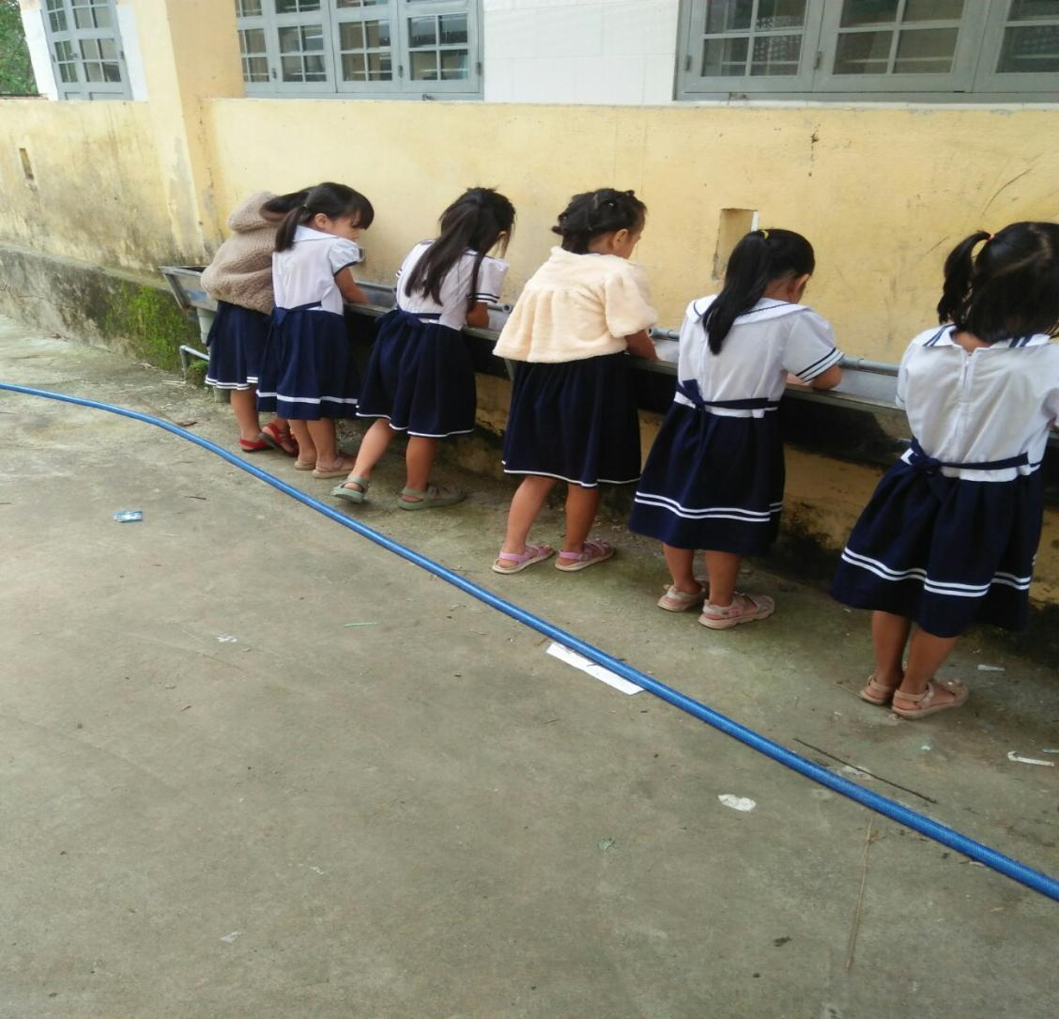

Hình 4:*Học sinh thực hiện vệ sinh rửa tay*

Rèn kĩ năng sống có hiệu quả còn được bản thân vận dụng khá nhiều trong trong các môn học thông qua xử lí tình huống hay các trò chơi học tập có nội dung gần gũi với cuộc sống hằng ngày của các em thông qua môn Tự nhiên và xã hội,

Ví dụ: Khi học bài "Cùng vui ở trường", các em được đóng vai xử lí tình huống khi chơi những trò chơi không an toàn chẳng may gây thương tích (leo cây, đuổi bắt, ...) Các nhóm sẽ thảo luận nhóm để đưa ra cách xử lí tình huống trên. Các em còn lại quan sát và có nhận xét đối với những tình huống mà các bạn mình vừa xử lí để rút ra kĩ năng sơ cứu, cấp cứu khi có những trường hợp xấu xảy ra. Các em làm việc tích cực, vui vẻ, tự mỗi em nói được tiếng nói, suy nghĩ của mình với bạn bè, với thầy cô một cách tự tin mạnh dạn. Việc rèn luyện các kĩ năng này đã tạo ra được thói quen tốt cho bản thân mỗi em, các em tham gia một cách chủ động tích cực vào quá trình học tập, tạo điều kiện cho các em chia sẻ những kinh nghiệm, ý kiến hay để giải quyết một vấn đề nào đó có thể xảy ra trong cuộc sống hàng ngày.

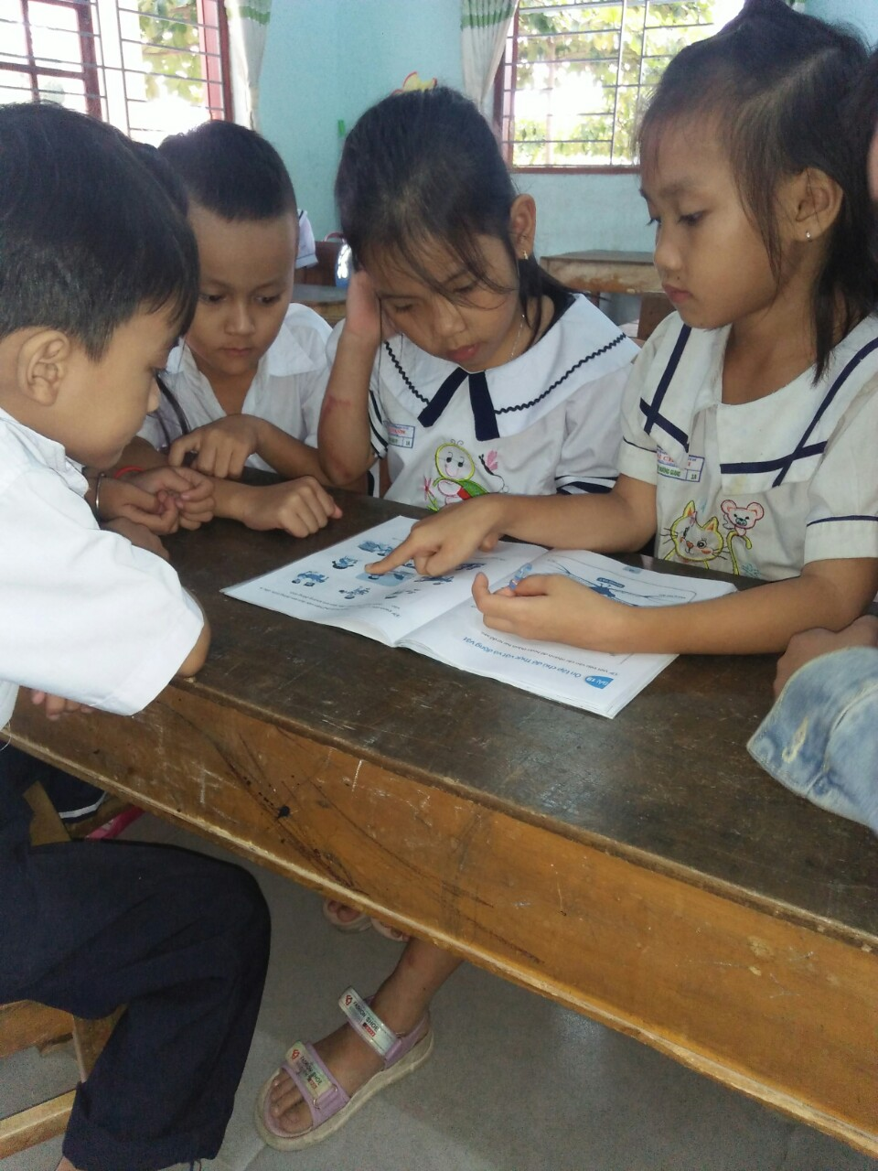

Hình 5: *Học sinh tham gia thảo luận*

Ngoài ra để các em có kĩ năng phòngtránh tai nạn giao thông và các thương tích khác, bản thân đã giáo dục các em thông qua các tiết: An toàn giao thông, hướng dẫn các em phòng chống tai nạn giao thông và các thương tích khác bằng cách đưa ra những tình huống cho các em xử lí. Chẳng hạn: “Khi đi bộ em đi ở phía tay nào? Nếu đường có vỉa hè thìđi thế nào?”; “Em có nên chơi đùa trên đường không? Vì sao?”; “Khi ngồi trên xe máy em phải như thế nào? Em hãy nêu cách đội mũ bảo hiểm? Nêu sự cần thiết phải đội mũ bảo hiểm?”; “Các em đã nhìn thấy tai nạn trên đường chưa? Theo các em vì sao tai nạn xảy ra?”;... Giáo dục cho các em tránh các tai nạn trên đường: không được chạy lao ra đường, không được bám bên ngoài ô tô, không được thò tay, chân, đầu ra ngoài khi đi trên tàu, xe, ghe, đò,... Như vậy, các em có thể tự lập, xử lí được những vấn đề đơn giản khi gặp phải.

Rèn kĩ năng sống hiệu quả thông qua Hoạt động trải nghiệm được phân bố ba tiết / tuần.

Ngoài tiết học có ở chương trình, tôi thường xuyên lên kế hoạch đa dạng hoá về nội dung và hình thức tổ chức tiết sinh hoạt. Chẳng hạn như tuần lẻ tôi cho học sinh đánh giá lại tình hình học tập, nề nếp,... trong tuần qua kèm theo một số hoạt động khác như hát, vẽ theo ý thích.Về phía học sinh, tôi giao nhiệm vụ một cách cụ thể: Các tổ trưởng  báo cáo kết quả theo dõi thi đua của từng thành viên và cả tổ trong tuần. Ban cán sự lớp cùng các bạn còn lại bình chọn cá nhân điển hình của lớp cũng như phê bình cá nhân vi phạm với cô giáo. Sau đó cô sẽ chốt lại và nêu phương hướng cho tuần đến. Còn tuần chẵn, tôi cùng các em tổ chức sinh hoạt sao nhi đồng, chơi các trò chơi dân gian quen thuộc ở lứa tuổi các em, thu hút tối đa sự tham gia của mọi học sinh nhằm tăng cường vai trò tự quản của các em. Nói cách khác, học sinh phải là chủ thể của giờ sinh hoạt lớp, phải được tham gia vào giờ sinh hoạt lớp từ những vai trò và nhiệm vụ khác nhau để cácem mạnh dạn, tự tin và hăng hái hơn trong học tập.

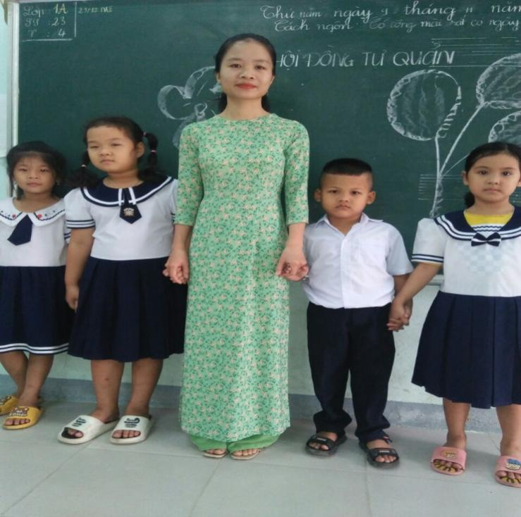

Hình 6: Tham gia sinh hoạt lớp

Tăng cường những nội dung sinh hoạt có liên quan đến các công việcchung của lớp, phù hợp với từng chủ đề. Để thực hiện có hiệu quả, tôi còn vận dụng thông qua tiết Hoạt động trải nghiệm tăng cường. Cho học sinh tham gia các hoạt động do Đội - NGLL tổ chức như: văn nghệ chào mừng cho khai giảng năm học mới, ngày Nhà giáo Việt Nam, mừng Đảng đón xuân,...các hoạt động thể thao một cách thiết thực, các trò chơi dân gian và các hoạt động vui chơi giải trí tích cực khác phù hợp với lứa tuổi của học sinhlớp1, khuyến khích sự tham gia chủ động, tự giác của học sinh, viếng hương nghĩa trang liệt sĩ tại xã nhà vào dịp Tết, ngày thương binh liệt sĩ 27-7 ... đã được các em hưởng ứng tham gia. Phối hợp với Đội, phát động học sinh làm đồ chơi dân gian; kể chuyện Bác Hồ, sưu tầm các bài hát, điệu múa phù hợp theo từng lứa tuổi nhằm phát huy năng khiếu cho các em, giúp các em mạnh dạn, tự tin trước tập thể. Những tiết sinh hoạt dưới cờ, bản thân luôn khuyến khích các em xung phong trả lời những câu hỏi mà thầy (cô) hay hỏi. Luôn lắng nghe các nội dung, hoạt động cần làm trong tuần. Nhờ vậy các em mạnh dạn dần và thực hiện tốt các phong trào (xung phong trả lời câu hỏi của thầy) tạo không khí sinh động, háo hức cho các bạn, luôn sẵn sàng tâm thế để được thầy (cô) gọi.

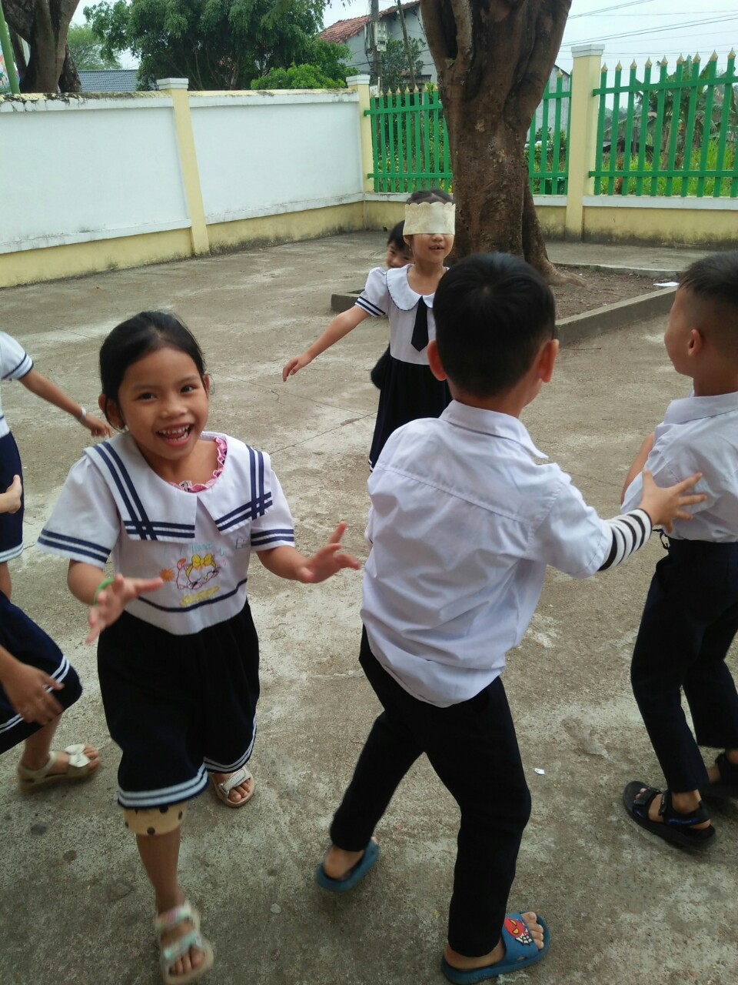

Hình 7: Học sinh tham gia trò chơi dân gian

Như vậy bằng nhiều hình thức khác nhau, tôi luôn cố gắng rèn cho học sinh những kĩ năng cơ bản có hiệu quả, thể hiện rõ nét ở sự tiến bộ của học sinh trong nhận thức, trong cư xử, đối xử tốt với bạn bè, người lớn và linh hoạt xử lí trong mọi trường hợp.

**Biện pháp 4: Giáo dục kĩ năng sống cho học sinh thông qua công tác chủ nhiệm lớp**

Tăng cường giáo dục kĩ năng sống cho học sinh thông qua các hình thức dạy học của mình, qua các giờ sinh hoạt để giáo dục đạo đức và nhân cách cho các em.

Ngoài kết hợp các biện pháp trên, tôi tranh thủ đọc sách cho các em nghe trong mọi tình huống như những lúc sinh hoạt đầu giờ, hoặc đọc sách các em nghe trong tiết theo thời khóa biểu. Tăng cường kể cho các em nghe các câu chuyện cổ tích, câu chuyện trong bài tập đọc, bài thơ,…để qua đó rèn luyện đạo đức cho các em, giúp các em hoàn thiện mình, dạy các em yêu thương bạn bè, yêu thương con người. Tạo hứng thú cho các em qua các truyện bằng tranh tùy theo lứa tuổi, gợi mở tính tò mò, ham học hỏi, phát triển khả năng thấu hiểu ở trẻ.

Bên cạnh đó, để rèn kĩ năng tự phục vụ, biết lao động vừa sức, biết trang trí lớp học sạch - đẹp, giúp các em yêu trường, yêu lớp hơn, bản thân đã hướng dẫn và cùng tham gia quét dọn trường lớp, trồng cây xanh và chăm sóc cây xanh ở sân trường hàng ngày như: chia tổ để nhổ cỏ, tưới cây vào buổi chiều sau khi lượm lá của giờ giải lao.

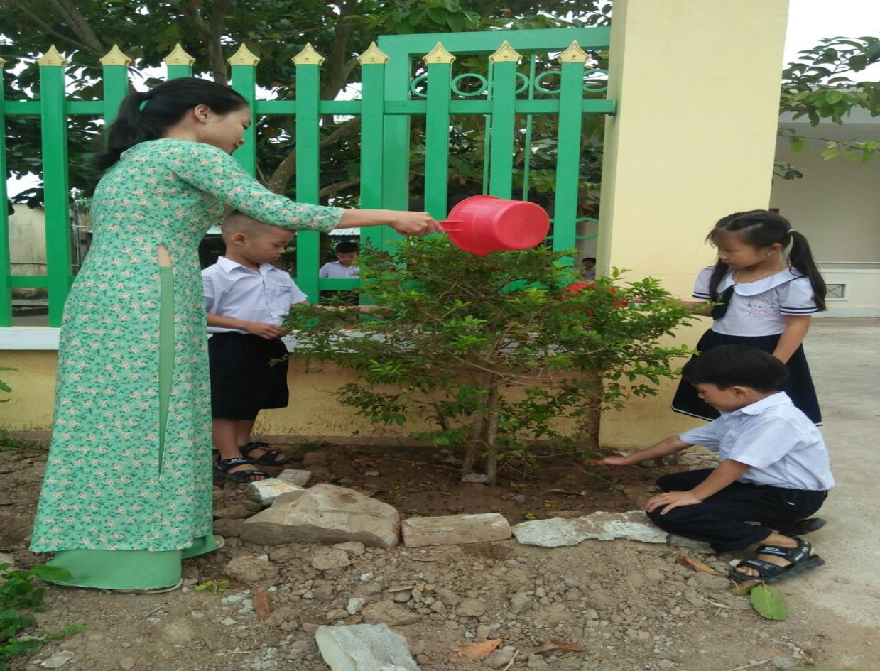

Hình 8: *Học sinh tham gia chăm sóc cây xanh*

Thường xuyên liên hệ với phụ huynh để kịp thời nắm tình hình của các em, trao đổi với phụ huynh những nội dung và biện pháp chăm sóc và giáo dục các em tại nhà, phát huy tính tích cực, bàn bạc cách giải quyết những khó khăn gặp phải.

Ví dụ: Một số học sinh thích vẽ, muốn cho các em thể hiện năng khiếu của mình thì cô giáo, cha mẹ có thể cho các em thêm bút màu, giấy vẽ và hãy chỉ cho các em cách lưu giữ các bức tranh để tạo thành một bộ sưu tập tranh vẽ của chính các em hoặc triển lãm tranh của các em ở góc nhỏ trong nhà, trong lớp. Hay học sinh thích học đàn thì tạo điều kiện để các em được tham gia các lớp bồi dưỡng thêm để các em có đủ tự tin biểu diễn trên sân khấu trong những ngày lễ lớn của trường tổ chức: 20/11; Văn nghệ “ Mừng đảng – Mừng xuân”;...

Tôi đã phối hợp cùng với phụ huynh giáo dục các em luôn sạch sẽ, gọn gàng, tạo thói quen nề nếp sắp đặt ngăn nắp, ngay ngắn những bộ đồ dùng, vật dụng, thái độ ăn uống từ tốn, không vội vã, luôn tạo không khí cởi mở, thoải mái và đầm ấm, những cuộc trao đổi nhẹ nhàng, dễ chịu… tất cả những yếu tố trênsẽ giúp các em có thói quen tốt để hình thành kĩ năng tự phục vụ và ý nghĩa hơn là kĩ năng sống tự lập sau này.

Trước tình hình xã hội hiện nay, đại dịch Covid-19 đang lan tràn trên toàn thế giới làm xáo trộn nhịp sinh hoạt và đời sống của con người. Việc chung tay chống dịch được xem như là mệnh lệnh. Ở lứa tuổi các em, để hiểu được mức độ nguy hiểm của sự lây lan là một vấn đề rất khó. Bởi vậy, ngay lúc này đây, bản thân mỗi giáo viên là một chiến sĩ trên chiến trường chống dịch. Riêng tôi, luôn chấp hành tốt chủ trương của Nhà nước qui định, làm tốt công tác tuyên truyền với khẩu hiệu "2K"gồm khẩu trang và sát khuẩn để cho các em biết và thực hiện được một số kỹ năng cơ bản để phòng chống dịch như: giữ vệ sinh cá nhân tốt, thường xuyên rửa tay bằng xà phòng hoặc dung dịch sát khuẩn, súc miệng bằng nước muối loãng nhiều lần. Hơn bao giờ hết ngay lúc này tôi đã tuyên truyền lợi ích của việc tiêm vaccine với mong muốn các em được khỏe mạnh, được đến trường và học tập.

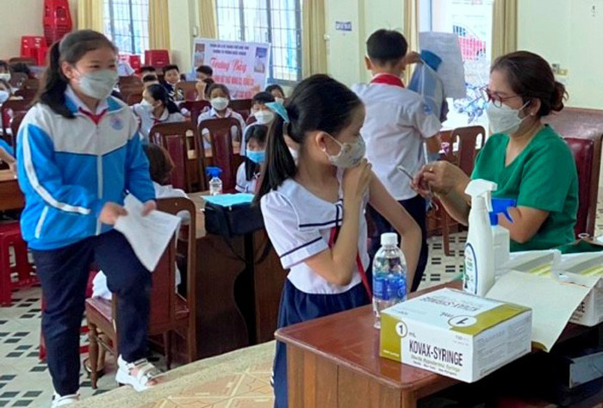

Hình 9: *Học sinh tham gia tiêm vaccine covid 19*

Vậy để giáo dục kĩ năng sống cho học sinh Tiểu học thông qua công tác chủ nhiệm lớp thì mỗi người giáo viên chủ nhiệm cần:

- Tăng cường giáo dục kĩ năng sống cho học sinh thông qua các hình thức dạy học của mình, qua các giờ sinh hoạt để giáo dục đạo đức và nhân cách cho HS.

- Xây dựng hành vi giao tiếp giữa “Thầy với thầy, trò với trò, thầy với trò” rèn luyện kĩ năng ứng xử văn hoá, lên án mọi hành vi bạo lực học đường và xã hội.

- Thường xuyên liên hệ với cha mẹ HS, kịp thời nắm bắt thông tin, cùng kết hợp với cha mẹ HS rèn cho HS kĩ năng ứng xử  văn hoá, rèn luyện sức khoẻ phòng chống bạo lực.

- Nâng cao ý thức tự nguyện, tự giác, tự chủ phát huy được tính tích cực trong việc rèn luyện kĩ năng sống của thầy cô giáo và học sinh. Giáo dục cho HS nhận biết được lợi ích của việc rèn luyện kĩ năng về mọi mặt: cho bản thân, gia đình, xã hội và đất nước. Đồng thời biết quan tâm chia sẻ đến mọi người.

- Tổ chức lớp cũng nên đổi mới: lớp trưởng, lớp phó, tổ trưởng, tổ phó cần thay đổi theo từng tháng để từng học sinh biết được các công việc của người lãnh đạo, các khó khăn gặp phải và xử lí ra sao. Đồng thời biết cảm thông với công việc của người chỉ huy. Qua đó, rèn cho các em những kĩ năng chỉ huy-lãnh đạo cần thiết.

Muốn hoàn thành nhiệm vụ của người giáo viên chủ nhiệm trước hết phải có tình yêu thương con người, có sự độ lượng, bao dung, đồng thời phải hiểu về tâm lý lứa tuổi, phải có cái nhìn tinh tế, cần am hiểu và biết cách tổ chức giáo dục kĩ năng sống cho học sinh.Vì thế ngoài việc phải đảm bảo nội dung lên lớp vừa tạo sự hấp dẫn, sáng tạo, mới mẻ, gây hứng thú học tập cho học sinh và điều không thể thiếu là người giáo viên chủ nhiệm phải có tâm huyết với nghề và tình yêu thương đối với học sinh. Giáo viên chủ nhiệm phải thực sự đổi mới phương pháp trong việc thực hiện công tác chủ nhiệm lớp, tạo điều kiện để học sinh rèn luyện và tự rèn luyện.

**Biện pháp 5: Động viên khen thưởng**

Động viên, khen thưởng cũng là một biện pháp giúp học sinh lớp 1 rèn kĩ năng sống đạt hiệu quả. Vì vậy, ngay từ buổi họp phụ huynh đầu năm học tôi đưa ra kế hoạch rèn luyện cho các em lớp tôi phụ trách. Bản thân theo dõi hằng ngày, các em có biểu hiện tốt thì ghi vào sổ tay, trong tiết sinh hoạt cuối tuần cho các em bình chọn những bạn thực hiện tốt sẽ được một bông hoa điểm tốt. Vì vậy, các em thi đua nhau “ nói lời hay, làm việc tốt” và cuối tuần nào cũng có rất nhiều em được bông hoa điểm tốt.

Mỗi học kỳ tôi tổng kết một lần để khen thưởng những em đã đạt nhiều hoa điểm tốt bằng những phần quà nhỏ. Các em rất vui và hãnh diện khi được tặng những bông hoa điểm tốt và những món quà của cô giáo tặng. Vì thế, các em trong lớp không ngừng thi đua cố gắng thực hiện tốt những kĩ năng sống đã được giáo dục. Đây là một hình thức động viên về tinh thần rất giá trị và hiệu quả. Các em sẽ nhanh nhẹn hơn, có đạo đức tốt hơn, mạnh dạn hơn trong giao tiếp, tự tin hơn trong cuộc sống.

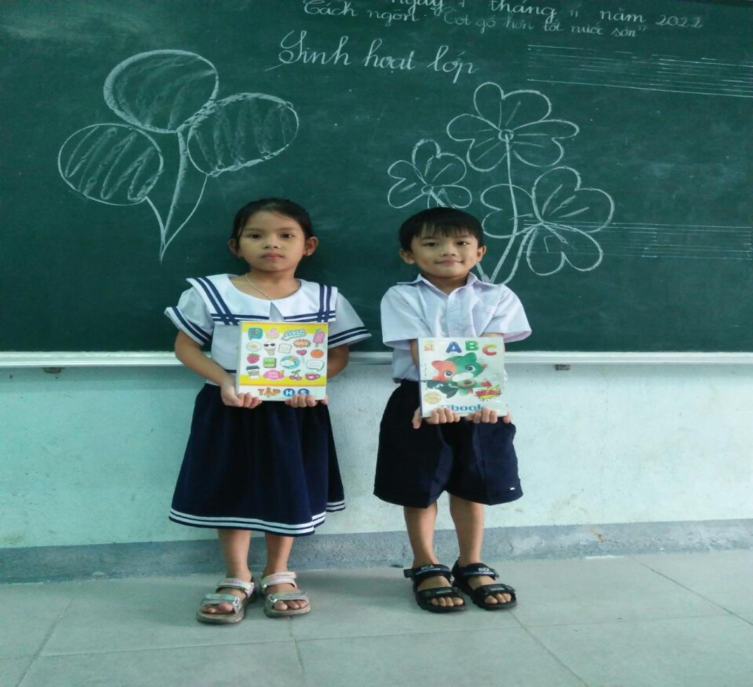

Hình 10: *Khen thưởng khích lệ tinh thần học tập của học sinh*

**Biện pháp 6: Nắm được những việc không nên làm khi giáo dục trẻ**

Trong suốt quá trình giảng dạy, với mong muốn gửi các đồng nghiệp, cha mẹ học sinh những thông điệp mang tính thuyết phục với một số điều cần làm và cần tránh nhằm giúp các bạn đồng nghiệp, cha mẹ các em  những điều cơ bản để rèn kĩ năng sống cho học sinh  như sau:

 Không hạ thấp các em: Cứ mỗi lần chúng ta nói những lời hạ thấp khả năng các em  là chúng ta đã phá vỡ những suy nghĩ tích cực về chính bản thân của học sinh. Không nên tạo cho các em  thói quen kiêu ngạo nhưng cũng không nên nói những lời không hay đối với  trẻ.

Không doạ nạt: Người lớn cần nhớ rằng mỗi lần chúng ta doạ nạt là chúng ta đã làm cho trẻ sợ hãi và căm giận người lớn. Sự đe doạ hoàn toàn có hại cho đứa trẻ và sẽ không giúp cho hành vi của các em tốt hơn.

Không bắt các em hứa hẹn: Vì sự hứa hẹn hoặc doạ nạt không có ý nghĩa đối với em vì nếu các em cảm nhận được và cắn rứt vì không làm tròn lời hứa thì ở các em sẽ phát triển cảm giác hối lỗi.

Không nên yêu cầu các em phục tùng theo ý người lớn ngay lập tức vì sự phục tùng một cách thái quá không có sự thoả thuận giữa các bên không tạo điều kiện phát triển tính tự lập ở các em.

Không yêu cầu những điều không phù hợp với các em vì những yêu cầu ở các em phải thực hiện một hành vi chín chắn mà các em chưa có khả năng hoặc các em phải làm các yêu cầu không mang tính thống nhất và liên tục trong việc cho phép hoặc cấm đoán sẽ ảnh hưởng không tốt đến sự phát triển tính nhận thức của học sinh .

Không nên nhồi nhét lượng kiến thức quá mức so với khả năng tiếp nhận não bộ của các em.

**2.2. Phân tích tình trạng của giải pháp đã biết**:

Năm học 2022- 2023 là năm học tiếp tục thực hiện phong trào thi đua "Xây dựng trường học thân thiện, học sinh tích cực" hướng tới xây dựng "Trường học hạnh phúc". Bởi vậy, việc rèn kĩ năng sống cho học sinh là việc làm hết sức quan trọng. Điều này giúp học sinh thích ứng với môi trường xã hội, tự giải quyết được một số vấn đề thiết thực trong cuộc sống như vấn đề về sức khỏe, môi trường, tệ nạn xã hội, ... các em có thể tự tin vào bản thân, không phụ thuộc vào người lớn mà vẫn có thể tự bảo vệ mình, tự rèn luyện bản thân, học tập, phấn đấu vươn lên. Rèn luyện kĩ năng sống cho học sinh mà nhất là học sinh lớp 1 là một việc làm hết sức cần thiết của xã hội. Các em không chỉ họctốt về kiến thức mà còn phải được tôi luyện những kĩ năng sống. Qua đó tạo cho các em một môi trường lành mạnh, an toàn, tích cực, vui vẻ để trang bị cho các em vốn kiến thức, kĩ năng, giá trị sống bước vào đời tự tin hơn.

**+ Ưu điểm** :

Bộ và Sở Giáo dục và Đào tạo đã tổ chức nhiều lớp tập huấn, bồi dưỡng cho cán bộ quản lý, giáo viên về giáo dục kỹ năng sống cho học sinh; hướng dẫn tích hợp giáo dục kỹ năng sống vào các địa chỉ qua một số môn học và hoạt động giáo dục ở các cấp học.

Phòng Giáo dục đã chỉ đạo giảng dạy kĩ năng sống cho học sinh được lồng ghép vào các môn học chính khóa. Tổ chức nhiều Chuyên đề về Giáo dục kĩ năng sống cho học sinh.

Nhà trường thường xuyên nghiên cứu, cải tiến nâng cao chất lượng giảng dạy theo hướng phát huy tính tích cực của học sinh, không ngừng đổi mới phương pháp dạy học phù hợp với nội dung chương trình. Và đặc biệt chú trọng đến việc *"Giáo dục kĩ năng sống"*cho học sinh, đã tiến hành triển khai đồng bộ đến toàn thể cán bộ giáo viên về việc tăng cường rèn luyện kỹ năng sống cho học sinh. Đẩy mạnh thực hiện phong trào thi đua “Xây dựng trường học thân thiện, học sinh tích cực”. Mỗi thầy cô giáo tâm huyết, trách nhiệm hơn trong việc giáo dục đạo đức, nhân cách cho học sinh.

Việc giáo dục kĩ năng sống cho học sinh trong nhà trường, ngoài việc lồng ghép vào các môn học hàng ngày, hoạt động ngoài giờ chính khóa là một trong những con đường giáo dục có hiệu quả trong việc giáo dục kĩ năng sống cho học sinh. Sự phối hợp chặt chẽ giáo dục kĩ năng sống với các hoạt động giáo dục vốn đã được lồng ghép vào chương trình giáo dục từ nhiều năm nay như giáo dục bảo vệ môi trường, phòng chống ma tuý, giáo dục pháp luật, … tạo nhiều cơ hội và điều kiện để triển khai giáo dục kĩ năng sống.

**+ Nhược điểm**:

Về phía giáo viên:

Trong thực tế, khi xây dựng chương trình dạy học, nội dung dạy học trên lớp, giáo viên đều phải xây dựng 3 mục tiêu: cung cấp kiến thức, rèn luyện kĩ năng, hình thành thái độ. Đây là yêu cầu mang tính nguyên tắc trong dạy học và giáo viên đều nhận thức sâu sắc yêu cầu này. Tuy nhiên,đa số giáo viên đều chú trọng việc truyền tải kiến thức, ít chú trọng nghiên cứu, tìm tòi các hình thức và phương pháp tổ chức cho các hoạt động giáo dục kĩ năng sống cho học sinh. Mặt khác, hiện nay cộng với yêu cầu sử dụng công nghệ thông tin đổi mới hình thức phương pháp dạy học, một số ít giáo viên cũng lãng quên các trò chơi dân gian, ngại đưa vào kế hoạch, thậm chí ít có thời gian cho trẻ vui chơi.

Về phía học sinh:

Chuyển từ hoạt động chủ đạo là vui chơi sang hoạt động chủ đạo là học tập; chắc chắn trẻ không tránh khỏi sự bỡ ngỡ vì thế phải chuẩn bị cho các em tâm lí chuẩn bị sẵn sàng đi học. Việc giáo dục kĩ năng sống cho học sinh tiểu học cũng được bắt đầu ngay từ những buổi đầu các em đến trường. Thực tế cho thấy, tình trạng học sinh thiếu kĩ năng sống vẫn xảy ra:

- Các em bị cuốn hút theo các trò chơi điện tử và trên hệ thống Internet mà phương tiện hỗ trợ chính là điện thoại thông minh cũng như máy tính. Đây là những trò chơi làm cho các em xa lánh với môi trường sống thực tế và thiếu sự tương tác giữa con người với con người, kĩ năng xã hội của các em ngày càng kém.

- Nề nếp chưa đảm bảo theo yêu cầu như xếp hàng ra vào lớp còn chạy lung tung, cười giỡn trong khi chỉnh đốn đội hình, thói quen thể dục đầu giờ chưa có.

- Chưa ý thức cao về môi trường lớp học, chưa biết quét dọn vệ sinh trường lớp.

- Khả năng tự phục vụ bản thân còn hạn chế như: tự mặc quần áo, vệ sinh cá nhân, sử dụng đồ dùng học tập,...

- Học sinh học tập thụ động, chủ yếu chỉ nghe và làm theo thầy cô giáo, ít sáng tạo, tính tự giác chưa cao, lười hoạt động. Học sinh chỉ có học kiến thức, khả năng ứng phó với các tình huống trong cuộc sống kém, tính tự tin ít, tự ti nhiều, thường nóng nảy... kĩ năng giao tiếp hạn chế, hay nói tục, chửi bậy.

Về phía phụ huynh:

Đa số phụ huynh chỉ chú trọng cho con biết đọc, biết viết, biết làm toán mà không cần quan tâm đến việc con học được kĩ năng sống nào ở trường. Phụ huynh chỉ khuyến khích các con tìm kiến thức mà quên hướng cho con em mình làm tốt hoạt động đoàn thể, hoạt động xã hội và cách ứng xử trong gia đình.. Nhiều phụ huynh vì bận công việc nên ít quan tâm giúp đỡ con em trong các hoạt động cần thiết, làm cho các em rất rụt rè, thiếu tự tin khi giao tiếp hoặc tham gia các hoạt động. Mặt khác có những phụ huynh xem điện thoại như là phương tiện để cho con xem, giúp mình yên tâm khi làm công việc. Ngoài ra,một số phụ huynh trong lớp quá nuông chiều, bao bọc, gần như làm thay tất cả cho con (đút ăn, uống, mặc quần áo, đánh răng, rửa mặt,...) khiến trẻ không có khả năng tự phục vụ.

Một bộ phận phụ huynh giao tiếp trong gia đình còn nhiều hạn chế, xưng hô chưa chuẩn mực nên các em bắt chước và xưng hô thiếu thiện cảm.

**2.3. Nội dung đã cải tiến, sáng tạo để khắc phục những nhược điểm hiện tại:**

Rèn kĩ năng sống cho học sinh là việc làm thường xuyên, liên tục và lâu dài. Bởi thông qua hoạt động giáo dục kĩ năng sống có thể giúp học sinh sống một cách an toàn, khoẻ mạnh, có khả năng thích ứng với biến đổi của cuộc sống hàng ngày. Đầu tiên, tôi giáo dục kỹ năng sống cho các em thông qua việc tạo sự thân thiện giữa cô và tròvới những việc làm cụ thể. Nắm bắt được tâm sinh lý của học sinh tiểu học, đặc biệt là độ tuổi của lớp 1.Từ đó, giúp cho các em có thói quen và kỹ năng làm việc phù hợp với những yêu cầu đơn giản, tạo sự gần gũi, gắn bó và dễ giao tiếp với mọi người xung quanh, ứng xử có văn hóa.

Ngoài việc tạo sự thân thiện với các em, tôi đã thực sự đổi mới phương pháp giảng dạy để giáo dục kĩ năng sống thông qua việc giảng dạy tích hợp các môn học. Đa số trong các tiết học tôi thường để các em hoạt động nhóm, khuyến khích giơ tay, tổ chức trò chơi,… Mỗi môn học, bài học, tôi đều nắm được một vài phương pháp để tích hợp lồng ghép giáo dục kĩ năng sống như: thảo luận nhóm, hỏi đáp, trò chơi,...

Bên cạnh đó, tôi phối hợp với Tổng phụ trách đội và Ban hoạt động Ngoài giờ lên lớp để giáo dục kĩ năng sống cho học sinh mình qua các hoạt động tạo sân chơi cho học sinh như: văn nghệ, các trò chơi dân gian, tham quan dã ngoại,…

Một giải pháp nữa cũng đã được cải tiến trong giải pháp của mình là phối hợp thật tốt với phụ huynh trong việc giáo dục kĩ năng sống cho các em. Tôi thường xuyên liên hệ với phụ huynh để kịp thời nắm bắt tình hình của học sinh, trao đổi với phụ huynh những nội dung, biện pháp chăm sóc và giáo dục các em tại nhà, bàn bạc cách giải quyết những khó khăn gặp phải. Tôi khuyến khích phụ huynh chủ động, sáng tạo, tinh tế và thông tin hai chiều kịp thời với giáo viên để góp phần đem lại hiệu quả cao trong giáo dục kĩ năng sống cho con em mình.

Việc giáo dục kĩ năng sống cho học sinh qua học tập – sinh hoạt ở nhà trường là điều hết sức cần thiết cho tương lai các em. Để đạt được điều đó, bản thân cần kiên trì, quyết tâm thực hiện từng bước và liên tục trong suốt quá trình giảng dạy, thể hiện rõ ở vai trò là giáo viên với công tác chủ nhiệm lớp. Lên kế hoạch thực hiện theo thời gian có ghi chép đầy đủ, xem những việc nào làm được và chưa làm được, tìm ra nguyên nhân và giải pháp khắc phục để tiếp tục thực hiện.

Ngoài ra, bản thân còn phải thường xuyên đọc sách, tra cứu thông tin cần thiết có liên quan đến việc cần làm thông qua hệ thống mạng internet. Luôn học hỏi đồng nghiệp trong nhà trường cũng như đơn vị bạn. Đặc biệt, bản thân không ngừng nâng cao nhận thức về tinh thần tự học, nâng caokĩ năng ứng xử có văn hoá, lối sống lành mạnh, mẫu mực của một nhà giáo. Yêu nghề, mến trẻ, gần gũi với học sinh cũng như phụ huynh và cộng đồng.

Bằng nhiều hình thức khác nhau, bản thân luôn cố gắng rèn cho học sinh những kĩ năng sống cơ bản có hiệu quả, thể hiện rõ nét ở sự tiến bộ của học sinh trong nhận thức, trong cư xử, đối xử tốt với bạn bè, người lớn và linh hoạt xử lí trong mọi trường hợp.

**2.4. Khả năng áp dụng của sáng kiến**

Từ những cố gắng của việc tìm tòi, nghiên cứu tài liệu, kinh nghiệm của bản thân, sự đồng thuận hợp tác của các bạn đồng nghiệp, sự ủng hộ tích cực của các bậc phụ huynh, tôi đã áp dụng sáng kiến vào học sinh khối Một cụ thể là lớp 1A và đạt được kết quả khả quan: Học sinh có các kĩ năng giao tiếp, hợp tác, làm việc nhóm rất tốt, các em ngoan hơn, tự giác hơn, chủ động, mạnh dạn, tự tin, ứng xử phù hợp trong mọi tình huống. Hiệu quả đào tạo kĩ năng sống không đo đếm được bằng những con số chính xác nhưng được thể hiện bằng những biểu hiện cụ thể: các em có ý thức, thái độ tốt với mọi người trong gia đình; luôn hoà đồng với bạn bè; tự tin khi nói năng... Các em có kỹ năng tự phục vụ tốt: chuẩn bị đồ dùng học tập, trang phục đến trường, biết giữ gìn vệ sinh chung; biết bảo vệ hoa và cây nơi công cộng; ứng xử linh hoạt khi tiếp xúc với người lạ, giao tiếp tốt với bạn bè, thầy, cô giáo, gia đình và mọi người xung quanh. Có kỹ năng bảo vệ bản thân, phòng tránh tai nạn, thương tích;biết cảm thông, chia sẻ với bạn bè,... Ngoài ra, các em còn giúp bố mẹ nhiều việc nhà: cho gà ăn, quét dọn nhà cửa, lau chùi bàn ghế, sắp xếp quần áo, ... Thêm vào đó là sự phấn khởi của lãnh đạo nhà trường, tổ trưởng chuyên môn khi có dịp thăm lớp; sự hưởng ứng nhiệt tình cũng như tỏ lòng biết ơn của phụ huynh đối với tôi trong suốt quá trình giảng dạy, giáo dục các em. Đây được xem là bước tiến quan trọng trong việc đổi mới và nâng cao chất lượng giáo dục, góp phần tạo điều kiện cho việc hoàn thiện nhân cách học sinh ngay từ khi còn ngồi trên ghế nhà trường.sáng kiến kinh nghiệm này có thể áp dụng cho tất cả các lớp 1 trong trường tiểu học.

**2.5. Đánh giá lợi ích sáng kiến mang lại:**

Trong đề tài này, tôi đã áp dụng 6 biện pháp và trong quá trình thực hiện cũng như áp dụng sáng kiến, đề tài đã đạt được một số hiệu quả nhất định, có tính thực tiễn cao. Bản thân đã thu được kết quả thực hiện của lớp 1A năm học 2022 -2023 khi áp dụng sáng kiến này như sau:

|  |  |  |  |  |  |  |
| --- | --- | --- | --- | --- | --- | --- |
| Lớp | TSHS | Kĩ năng ứng xử trong các tình huống | | | | |
| Biết cách ứng xử phù hợp | | Chưa biết cách  ứng xử phù hợp | | Ghi chú |
| TS | % | TS | % |
| 1A | 23 | 22 | 95,6 | 1 | 4,4 | Ðã áp dụng SKKN |

Chất lượng học tập và các hoạt động phong trào của lớp tôi được lãnh đạo Nhà trường và Ban hoạt động Đội - Ngoài giờ lên lớp đánh giá khá cao. Cụ thể:

- Các môn học cuối kì I đạt kết quả rất cao.

- Giải Nhất: Thi hội thi sinh hoạt sao

- Giải Nhì: Rung chuông vàng

Sáng kiến của tôi đã mang lại hiệu quả cao nên tôi đã chia sẻ với các đồng nghiệp trong trường qua các buổi thao giảng, sinh hoạt chuyên môn,… Không những giáo viên trong tổ mà rất nhiều giáo viên trong trường cũng đã áp dụng sáng kiến này vào trong giảng dạy, giáo dục học sinh của lớp mình và đã đem lại hiệu quả cao về chất lượng học tập, các phong trào, hoạt động. Đặc biệt, các kĩ năng sống của học sinh phát triển và có sự chuyển biến rõ rệt.

Giáo dục kĩ năng sống cho mọi người nói chung và học sinh lớp 1 nói riêng là điều rất cần thiết. Nó trang bị đầy đủ những kĩ năng cho các em để các em có được cuộc sống ngày càng tốt đẹp hơn. Đồng thời giúp những em có thói quen xấu và hành vi tiêu cực trở thành tích cực với những việc làm cụ thể và là người có ích cho xã hội sau này.

**3. Những thông tin cần được bảo mật** : Không có

**4. Các điều kiện cần thiết để áp dụng sáng kiến** :

* Nhà trường: Có đầy đủ:

1. Tài liệu tập huấn Giáo dục kĩ năng sống; cẩm nang giáo dục kỹ năng sống cho học sinh Tiểu học.

2. Tài liệu hướng dẫn Phương pháp dạy học các môn học (Lớp 1)

3. Tài liệu Giáo dục kĩ năng sống trong các môn học ở Tiểu học NXBGD.

4. Bộ SGK; SGV Tiếng Việt; Đạo đức; Tự nhiên xã hội,... (Lớp 1).

* Bản thân giáo viên:

1. Tham khảo tài liệu Hoạt động ngoài giờ chính khóa ( Ngô Thị Uyên).

2. Tham khảo Sách Hoạt động trải nghiệm lớp 1

3. Đổi mới phương pháp dạy học phù hợp với tâm sinh lý học sinh tiểu học.

4. Tham khảo tài liệu Tập san văn học và tuổi trẻ của nhà xuất bản giáo dục Việt Nam.

5. Rèn luyện nghiệp vụ sư phạm thường xuyên, tự học bồi dưỡng thường xuyên.

**5. Danh sách những người đã tham gia áp dụng thử hoặc áp dụng sáng kiến lần đầu:**

|  |  |  |  |  |  |  |
| --- | --- | --- | --- | --- | --- | --- |
| TT | Họ và tên | Năm sinh | Nơi công tác | Chức danh | Trình độ chuyên môn | Nội dung công việc hỗ trợ |
| 1 | Huỳnh Thị Hạ | 1990 | Trường TH & THCS Đại Chánh | TTCM | ĐHTH |  |
| 2 | Đỗ Thị Bảy | 1971 | Trường TH & THCS Đại Chánh |  | Cao đẳng |  |
| 3 | Nguyễn Thị Tiên | 1995 | Trường TH & THCS Đại Chánh |  | ĐHTH |  |

**4. Hồ sơ kèm theo**

Tôi xin cam đoan mọi thông tin nêu trong đơn là trung thực, đúng sự thật và hoàn toàn chịu trách nhiệm trước pháp luật.

|  |  |
| --- | --- |
| **Xác nhận và đề nghị của**  **cơ quan, đơn vị tác giả công tác** | *Đại Chánh, ngày 15 tháng 3 năm 2023*  **Người nộp đơn**  ***Nguyễn Thị Tiên*** |